元請確認欄

危険性又は有害性の特定標準モデル

作 業 名 | Ｈ鋼杭作業（セメントミルク工法） | 使用設備・機械 | ・杭打機・移動式クレーン・油圧ショベル（バックホウ）・ダンプトラック・発電機・分電盤・洗車機  ・モルタルプラント・コンプレッサー
施工会社名 |  | 使用工具・機器 | ・玉掛用具・ガス切断機・アーク溶接機・水中ポンプ・サニーホース・水槽・スコップ
工 法 等 |  | 安全設備・保護具 | ・保護帽・皮手袋・安全帯・安全靴・保護面・保護メガネ・防じんマスク・バリケード  ・カラーコーン
工 事 名 |  | 使用資材 | ・Ｈ鋼杭・敷き鉄板・セメント・ベントナイト・リン木材一式
作業期間 | 令和 年 月 日 ～ 令和 年 月 日 | 作業に必要な資格と  配置予定者 | ・移動式クレーン運転士： ・玉掛技能講習修了者：  ・車両系建設機械（基礎工事用）運転技能講習修了者： ・ガス溶接技能講習修了者：  ・車両系建設機械（整地・運搬・積込み用及び掘削用） ・アーク溶接等の業務特別教育修了者：  運転技能講習修了者： ・電気取扱い(低圧)の業務特別教育修了者：  ＜作業指揮者＞ ・研削といしの取替え等の業務特別教育修了者：  ・杭打機の組立て等の作業指揮者： ・合図者：  ・貨物自動車の荷（一つの荷が100㎏以上）の ・誘導者：  積おろし作業指揮者： ・監視人：  ・移動式クレーンのジブの組立て等作業：
担当職長名
作成年月日 | 令和 年 月 日作成 | 施工会社・関係者  周知記録（サイン） | 令和 年 月 日
改訂年月日 | 令和 年 月 日改訂
作成責任者 |  | 打合せ事項  確認事項等

評価 | 危険有害要因の評価基準 | 危険度
６ | 抜本的な対応が必要 | ５
５ | 即座に対策が必要 | ４
４ | 何らかの対策が必要 | ３
３ | 現時点で対策の必要なし | ２
２ | 極めて小さい（受け入れ可能） | １
安全対策の評価 | 効 果  実現性 |  | 大 | 中 | 小
 |  |  | ３ | ２ | １
 | 困 難 | ３ | ６ | ５ | ４
 | 努力すれば可能 | ２ | ５ | ４ | ３
 | 可 能 | １ | ４ | ３ | ２
評価 | 危険有害要因の評価基準 | 危険度
６ | 極めて大きい（受け入れ不可能） | ５
５ | かなり大きい（受け入れ不可能） | ４
４ | 中程度（受け入れ可能） | ３
３ | 小さい(許容範囲内) | ２
２ | 極めて小さい（受け入れ可能） | １
危険の見積り | 重大性  可能性 |  | 極めて重大  (死亡・障害) | 重 大  大けが  (休業４日以上) | 軽微  打撲・切傷  (休業３日以下)
 |  |  | ３ | ２ | １
 | 発生の確率は高い  （半年に１回程度） | ３ | ６ | ５ | ４
 | 時々発生する  （２～３年に１回程度） | ２ | ５ | ４ | ３
 | 発生の確率は低い  （５年以上に１回程度） | １ | ４ | ３ | ２
作業工程 | 作業の順序 | 危険性又は有害性の特定 | 危険の見積り |  |  |  | リスク低減措置 | 危険性又は  有害性に  接する人 | 安全対策の評価 |  |  |  | 備 考
 |  |  | 可能性 | 重大性 | 評 価 | 危険度 |  |  | 実効性 | 効 果 | 評 価 | 危険度
１ 準備  （墨出し、鉄板敷き） | １）杭芯出し
 | ２）機械工具の点検
 | ３）作業場所の点検、運行経路の確認
 | ４）作業場所周辺状況の確認 | ・感電事故 |  |  |  |  | ・絶縁用防護管等の設置を確認する | 作業指揮者
 |  | ・埋設物の破損 |  |  |  |  | ・埋設物の表示をする | 作業指揮者
 | ５）立入禁止措置 | ・関係者以外の立入り |  |  |  |  | ・わかりやすい立入禁止措置をする | 作業指揮者
 |  |  |  |  |  |  | ・必要に応じ監視人を配置する | 作業指揮者
 | ６）鉄板敷き | ・敷込み時のはさまれ |  |  |  |  | ・作業内への立入禁止措置をする | 作業指揮者
２ 杭打機の搬入・組立て  （関連機器を含む） | １）機械、プラントの搬入荷おろし | ・第三者事故 |  |  |  |  | ・誘導を確実にする | 誘導者
 |  | ・重機の転倒 |  |  |  |  | ・平坦堅固な場所で荷おろしする | 作業指揮者
 |  |  |  |  |  |  | ・道板、盛土等の安全勾配、十分な幅、強度を確認する | 作業指揮者
 | ２）機械の組立て | ・手指のはさまれ |  |  |  |  | ・ピン孔には絶対に手指を入れない | 作業者
 |  | ・リーダーからの墜落 |  |  |  |  | ・クリップ（ロリップ）、安全帯を使用する | 作業者
 | ３）モルタルプラントの組立て | ・高所からの墜落 |  |  |  |  | ・安全帯を使用する | 作業者
 | ４）機械、プラントの点検
 | ５）機械の配置 | ・重機移動時の転倒・接触 |  |  |  |  | ・誘導を確実にする | 誘導者
 | ６）危険作業範囲内の立入り禁止措置

作業工程 | 作業の順序 | 危険性又は有害性の特定 | 危険の見積り |  |  |  | リスク低減措置 | 危険性又は  有害性に  接する人 | 安全対策の評価 |  |  |  | 備 考
 |  |  | 可能性 | 重大性 | 評 価 | 危険度 |  |  | 実効性 | 効 果 | 評 価 | 危険度
３ Ｈ鋼の搬入・仮置き | １）Ｈ鋼の搬入 | ・第三者事故 |  |  |  |  | ・誘導を確実にする | 誘導者 |  |  |  |  | Ｈ鋼の搬入・仮置き  ① 誘導を確実にしているか  ② つり荷重、作業半径の確認をしているか  ③ アウトリガーを完全に張出しているか  ④ つり荷下の立入禁止をしているか  ⑤ 介錯ロープを使用しているか  ⑥ 荷おろし場所の水平を確認しているか  ⑦ 台木を必ず使用しているか  ⑧ 必要に応じ監視人を配置しているか  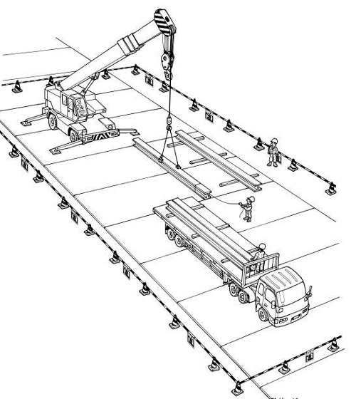  Ｈ鋼のつり込み・挿入  ① 玉掛ワイヤロープ・冶具等の点検はよいか  ② Ｈ鋼挿入時の巻込まれに注意しているか  ③ 挿入時、モンケン使用時の合図方法を確認しているか  ④ 作業区域内への関係者以外の立入禁止措置はしているか  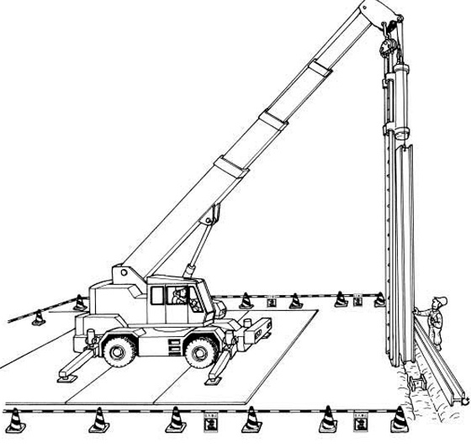
 | ２）Ｈ鋼の荷おろし・仮置き | ・クレーンの転倒 |  |  |  |  | ・つり荷重、作業半径の確認をする | オペレーター
 |  |  |  |  |  |  | ・アウトリガーを完全に張出す | オペレーター
 |  | ・つり荷の落下 |  |  |  |  | ・つり荷下の立入り禁止をする | 作業指揮者
 |  |  |  |  |  |  | ・介錯ロープを使用する | 玉掛者
 |  | ・荷崩れによる手足のはさまれ |  |  |  |  | ・荷おろし場所の水平を確認する | 玉掛者
 |  |  |  |  |  |  | ・台木を必ず使用する | 玉掛者
４ 掘削・セメントミルク注入 | １）定規のセット | ・足のはさまれ |  |  |  |  | ・クレーン操作を慎重にする | オペレーター
 | ２）掘削開始 | ・オーガーへの巻込まれ |  |  |  |  | ・オーガーへ近寄らない | 作業者
 | ３）掘削終了
 | ４）セメントミルク注入・オーガー引上げ | ・付着残土の飛来・落下 |  |  |  |  | ・残土をきれいに落とす | 作業者
 |  | ・高圧ホースの落下 |  |  |  |  | ・ホース接続部の点検をする | 作業者
 |  | ・セメントミルクの飛散 |  |  |  |  | ・保護メガネ、防じんマスクを使用する | 作業者
５ Ｈ鋼のつり込み・挿入 | １）Ｈ鋼のつり込み | ・玉掛ワイヤロープ切断によるつり荷の落下 |  |  |  |  | ・玉掛ワイヤロープの作業開始前点検を確実にする | 玉掛者
 |  | ・つり荷のおどりによるＨ鋼と作業者の激突 |  |  |  |  | ・作業範囲内の立入禁止措置をする | 作業指揮者
 | ２）ガイド金物の取付け
 | ３）Ｈ鋼の挿入（落とし込み） | ・落下中の杭と作業者のはさまれ |  |  |  |  | ・杭に必要以上に接近しない | 作業者
 |  |  |  |  |  |  | ・合図を確認し、慎重に挿入する | オペレーター
 | ４）杭天端の確認
 | ５）モンケン打設 | ・モンケンによる手、腕への打撃 |  |  |  |  | ・必ず合図の確認をする | オペレーター
６ 埋戻し | １）杭孔の埋戻し | ・油圧ショベル（バックホウ）との接触 |  |  |  |  | ・危険範囲内の立入禁止措置をする | 作業指揮者
 | ２）杭孔の養生
７ 日常片付け | １）機械の退避、休止 | ・杭打機の転倒 |  |  |  |  | ・強風時はオーガーを地中に埋込み、リーダーにトラを張る | オペレーター  作業者
 | ２）機械、打設箇所周囲の立入り禁止措置
 | ３）機械・工具の片付け
 | ４）作業場所の整理・整頓・清掃

作業工程 | 作業の順序 | 危険性又は有害性の特定 | 危険の見積り |  |  |  | リスク低減措置 | 危険性又は  有害性に  接する人 | 安全対策の評価 |  |  |  | 備 考
 |  |  | 可能性 | 重大性 | 評 価 | 危険度 |  |  | 実効性 | 効 果 | 評 価 | 危険度
８ 杭打機の移動 | １）敷鉄板の盛替え | ・敷鉄板へのはさまれ |  |  |  |  | ・クレーンで慎重に敷鉄板の盛替えをする | 作業者
 |  |  |  |  |  |  | ・危険範囲内を立入禁止にする | 作業指揮者
 | ２）解体場所への移動 | ・杭打機の転倒 |  |  |  |  | ・モンケンを取外す | 作業者
 |  |  |  |  |  |  | ・アウトリガーを張出して走行する | オペレーター
 |  |  |  |  |  |  | ・水平堅土である事を確認する | オペレーター
 |  |  |  |  |  |  | ・リーダー、スクリューはリーダーレストに緊結する | オペレーター
９ 杭打機の解体・搬出  （関連機器を含む） | １）杭打機の解体 | ・モンケン、振れ止め、ヘッド解体時の手足のはさまれ |  |  |  |  | ・クレーン操作を慎重にする | オペレーター
 |  |  |  |  |  |  | ・ピン孔には手指を入れない | 作業者
 |  | ・スクリュー、リーダー解体時の高所からの墜落 |  |  |  |  | ・クリップ（ロリップ）及び安全帯を使用する | 作業者
 |  | ・スクリュー、リーダーの転倒 |  |  |  |  | ・危険範囲内の立入り禁止措置をする | 作業指揮者
 | ２）モルタルプラントの解体
 | ３）機械・プラントの搬出 | ・第三者事故 |  |  |  |  | ・誘導を確実にする | 誘導者
10 後片付け | １）残材の片付け
 | ２）仮設資材の整理
 | ３）工具類の片付け
 | ４）作業場所の整理・整頓
11 その他

作業工程 | 作業の順序 | 危険性又は有害性の特定 | 危険の見積り |  |  |  | リスク低減措置 | 危険性又は  有害性に  接する人 | 安全対策の評価 |  |  |  | 備 考
 |  |  | 可能性 | 重大性 | 評 価 | 危険度 |  |  | 実効性 | 効 果 | 評 価 | 危険度

作業工程 | 作業の順序 | 危険性又は有害性の特定 | 危険の見積り |  |  |  | リスク低減措置 | 危険性又は  有害性に  接する人 | 安全対策の評価 |  |  |  | 備 考
 |  |  | 可能性 | 重大性 | 評 価 | 危険度 |  |  | 実効性 | 効 果 | 評 価 | 危険度

